[**Koa**](https://koajs.com/)

דומה לאקספרס,

* משתמש בES6.
* אין צורך בcallbacks בכלל, במקום כל זה יש שימוש ישיר בפונקציות async ובהבטחות.[1]
* שליטה יותר גדולה בניהול שגיאות.
* אין תוכנית אמצע – middleware, אז זה אומר שמפתחים שולטים על כל התהליך מהליבה, אבל מצד שני היא לא תעבוד עם שום middleware של NODE.
* המפתחים של EXPRESS בנו אותה(!) כדי ליצור משהו קליל יותר ויותר robust.
* **בשורה התחתונה - KOA** היא בעצם הפשטה של מודול HTTP, הכי פשוט וישיר, בעוד EXPRESS היא ממש framework מלאה עבור NODEJS.
* יותר עבודה – צריך לבנות הכל מההתחלה, כי בניגוד לEXPRESS, KOA לא עושה בשבילך את הדברים הבסיסיים, כמו שכתוב למטה:
* 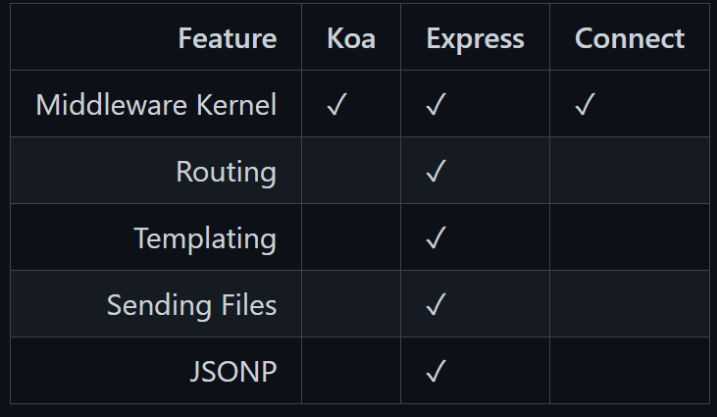

1. בNODE יש הרבה פעמים CALLBACK עם הצמד req,res כדי לטפל בתוצאה ולנהל שגיאות. פה אין. EXPRESS כן משתמשת בזה ורק מרחיבה את הcallbacks בעוד KOA לא.